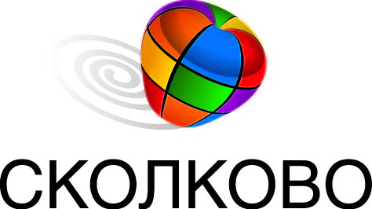

Сведения об организации, платежные реквизиты
Полное  наименование организации | Общество с ограниченной ответственностью «Управляющая компания СКОЛКОВО менеджмент»
Краткое наименование организации | ООО «СКОЛКОВО Менеджмент»
ИНН | 5032178356
КПП | 503201001
ОКПО | 81710812
Юридический адрес | 143026, Московская область, город Одинцово, деревня Сколково, ул. Новая, д. 100
Почтовый адрес | 143026, Московская область, город Одинцово, деревня Сколково, ул. Новая, д. 100
Номер телефона/факса | + 7 (495) 539 30 03
E-mail | info@skolkovo.ru
Internet | www.skolkovo.ru
Основной государственный регистрационный номер (ОГРН) | 1075032015849
Дата государственной регистрации | 13.11.2007
Наименование банка | «Газпромбанк» (Акционерное общество)
Информация о банке | Адрес банка: 117420, г. Москва, ул. Наметкина, д.  16, корпус 1.  ИНН 7744001497  БИК 044525823
Номер расчетного счета в RUB | 40702810192000013155
Корр.счет | 30101810200000000823
БИК | 044525823
Номер расчетного счета в USD | 40702840492000013155
Номер расчетного счета в EUR | 40702978092000013155
Номер расчетного счета в GBP | 40702826092000013155
Swift code | GAZPRUMM
Генеральный директор | Левин Юрий Генрихович
Главный бухгалтер | Кругликова Екатерина Викторовна

